附件

报名操作手册

### **1．企业注册**

输入<http://www.hunanjs.gov.cn/cloud>，进入“湖南省智慧住建云”官网，点开网页右上角的“注册”按钮，详细信息页面第一种方式是数字证书CA锁办理，第二种方式是企业账号密码免费注册，选择后填写企业先关信息提交待审核公司（东方新诚信）审核通过后，企业就完成了账号注册。

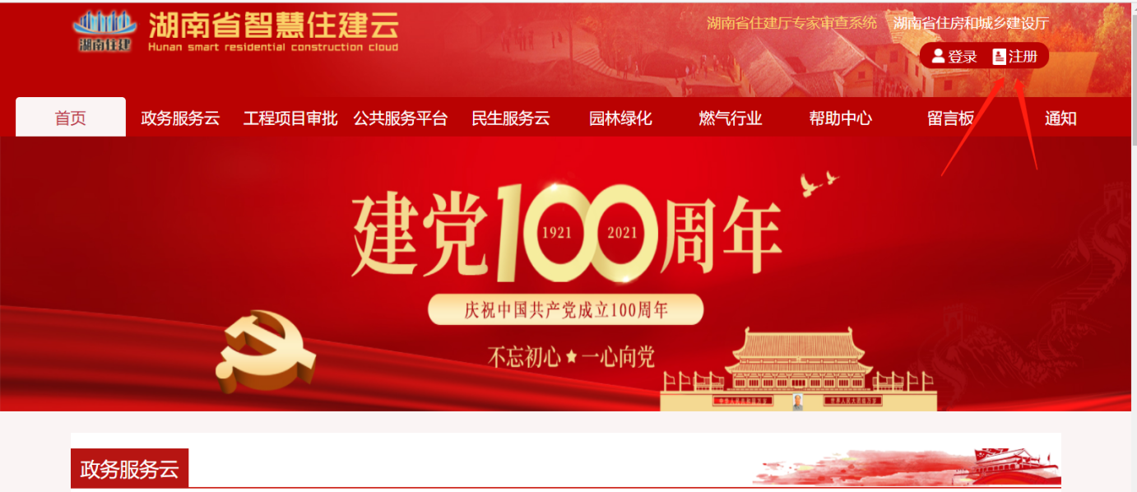

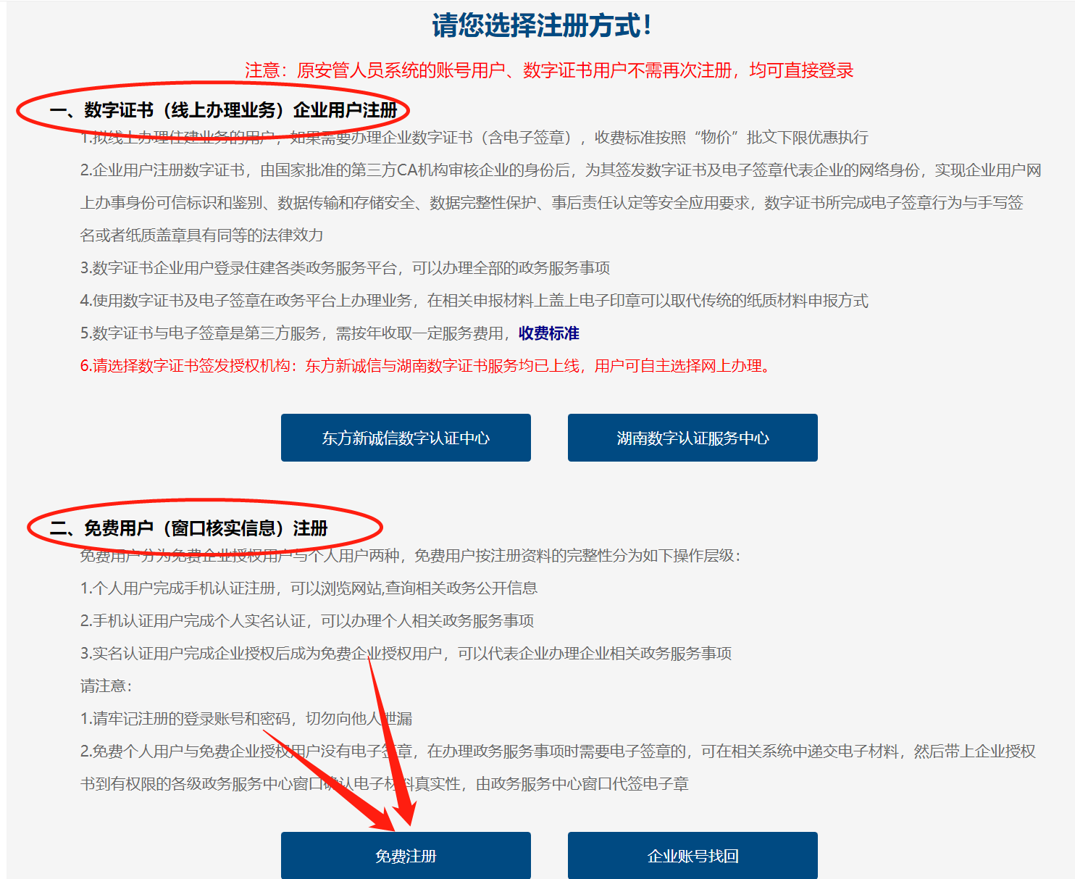

### **2．企业账号登录**

输入<http://www.hunanjs.gov.cn/cloud>，进入“湖南省智慧住建云”官网，然后点击【燃气行业】链接按钮，如下图：

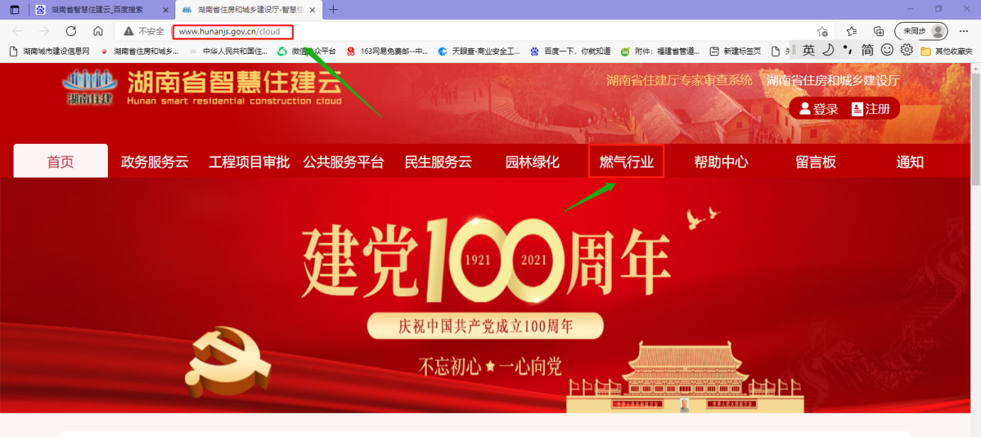

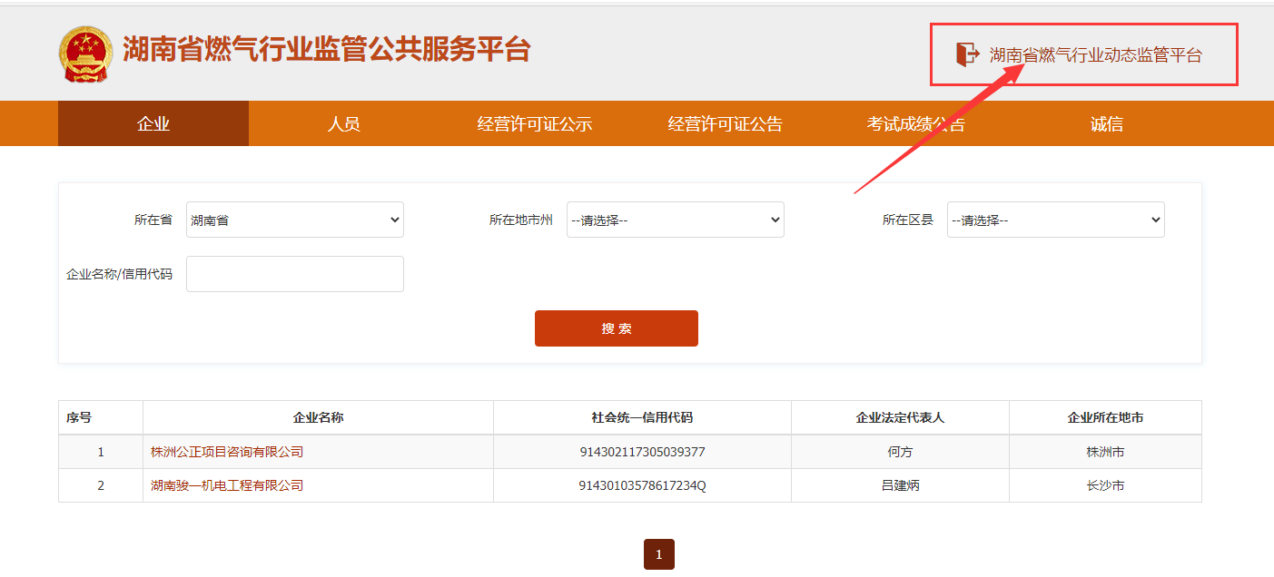

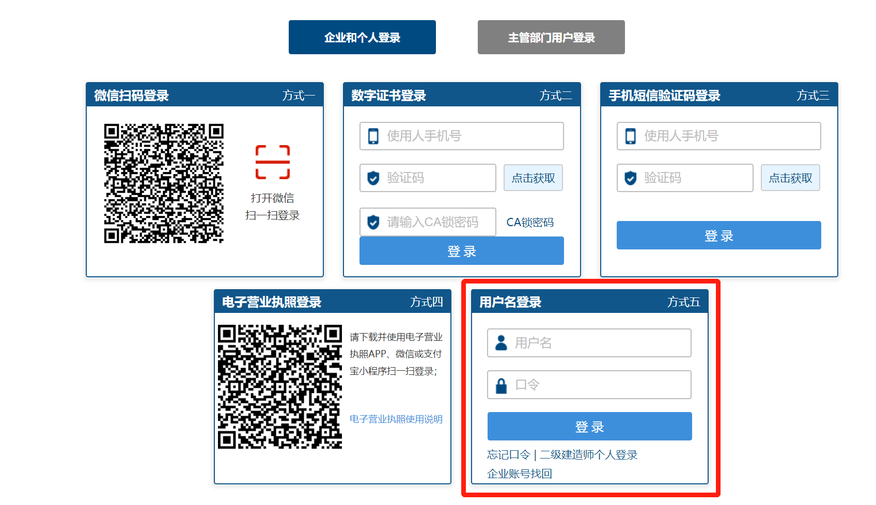

## **3．从业人员岗位考核报名**

（1）在线报名

以企业用户登录系统，进入湖南省燃气行业动态监管平台，进入在线报名列表页面，点击在线报名进入详情页面，然后点击添加人员，添加需要考试的人员详细信息及寸照，完善信息后上报即可，如下图所示：

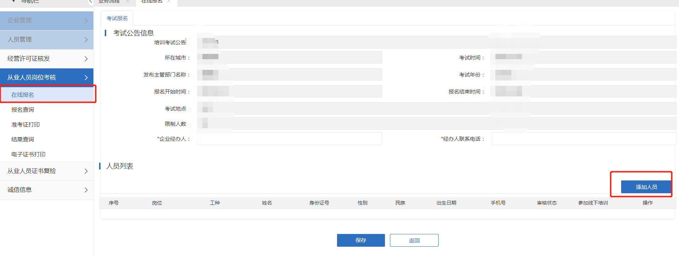

### （2）报名查询

可以查看主管部门发布报名公告及本企业报名人员数据信息。

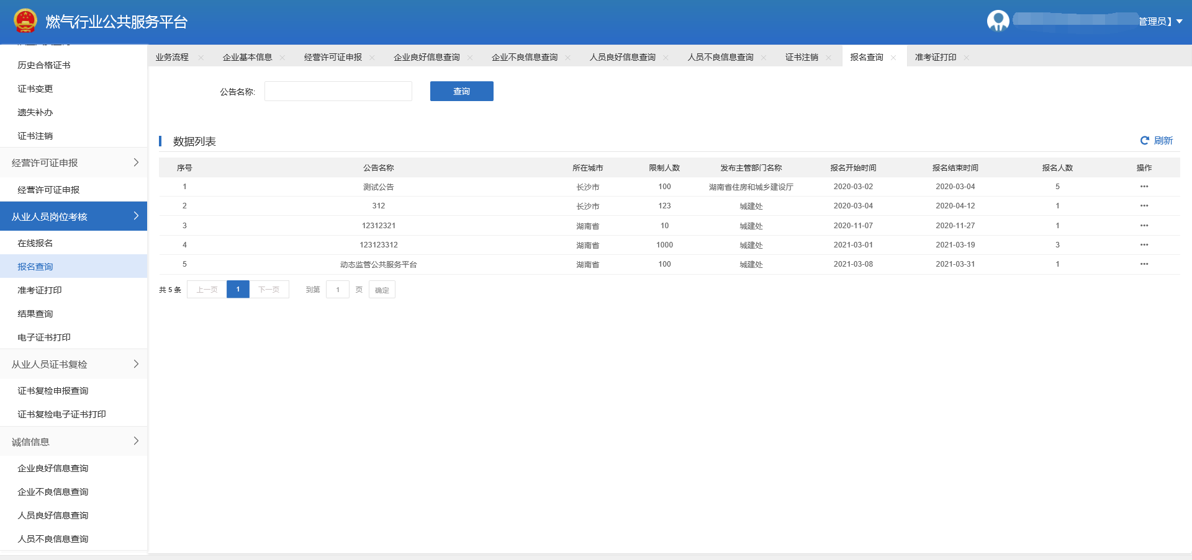

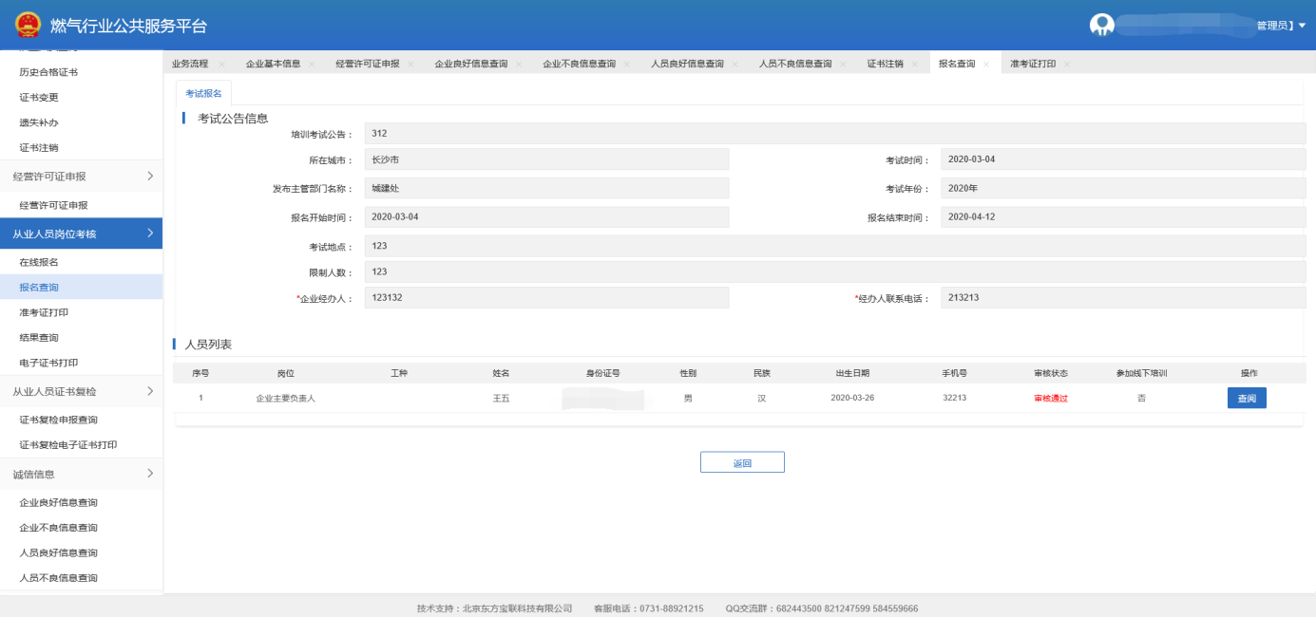

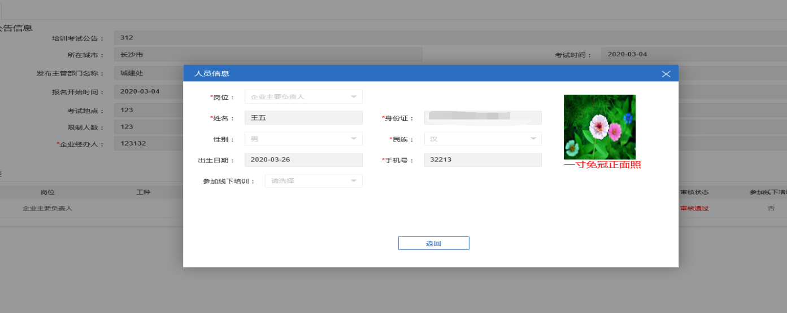

### （3）准考证打印

企业对当前人员准考证信息进行打印，打印下载准考证pdf文件。

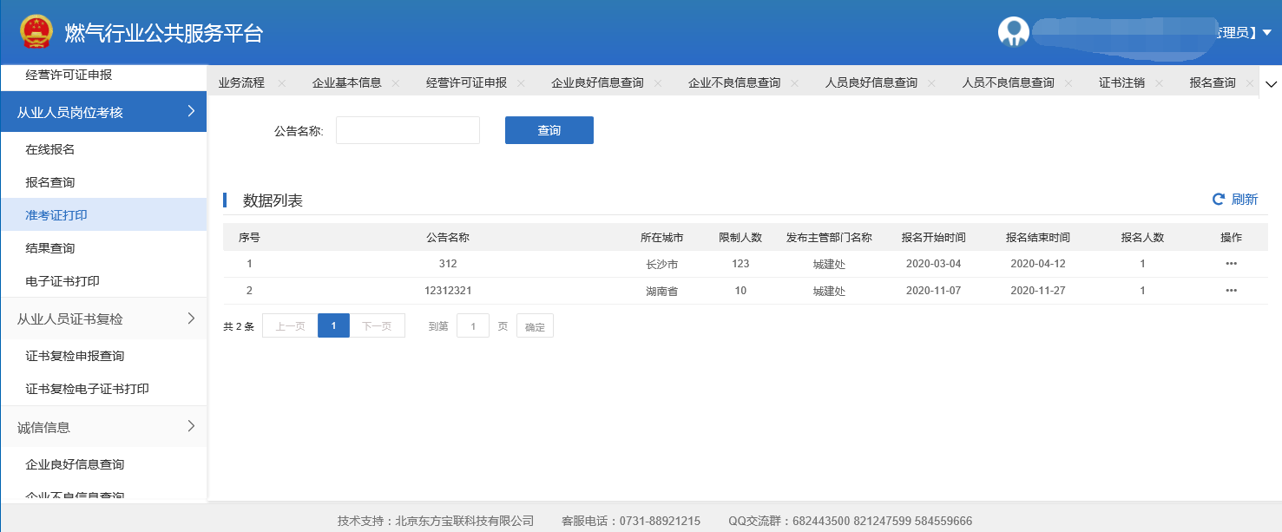

1. 结果查询

企业对参考人员考试结果进行查询。

